**Лекція 12. Операції над графами**

**План**

1. Графи і бінарні відношення.
2. Ізоморфізм графів.
3. Поняття підграфа і надграфа.
4. Видалення елементів графа.
5. Маршрути, шляхи, ланцюги, цикли

**1.** **Графи і бінарні відношення**

Відношенню , заданому на множині , взаємно однозначно відповідає орієнтований граф  без кратних ребер з множиною вершин , в якому ребро  існує тоді й тільки тоді, коли .

Властивостям бінарних відношень відповідають певні властивості відповідних їм графів:

* Симетричному бінарному відношенню  відповідає орієнтований граф , у якому кожне існуюче орієнтоване ребро  має пару: ребро протилежного напрямку ;
* Антисиметричному бінарному відношенню  відповідає орієнтований граф , який не містить пар вершин із протилежно спрямованими ребрами;
* Якщо  рефлексивне, то граф  має петлі у всіх вершинах;
* Якщо  антирефлексивне, то граф  не має петель;
* Якщо  транзитивне, то в графі  для кожної пари ребер , існує ребро .

Розглянемо приклад. По графу , зображеному на рис.1, що задає деяке бінарне відношення , визначити властивості цього відношення.

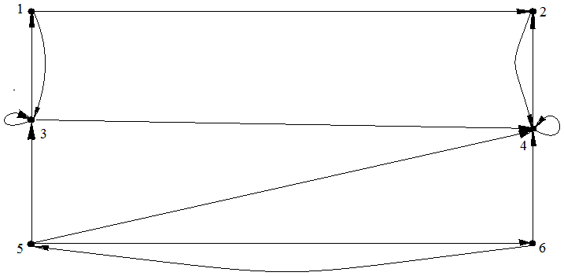

Рис.1.

Відношення не є рефлексивним, оскільки існують вершини без петель: 1,2,5,6.

Відношення не є антирефлексивним, оскільки існують вершини з петлями: 3,4.

Відношення не є симетричним, оскільки в графі існують ребра, наприклад, , для якого немає протилежно спрямованого ребра, тобто відсутнє ребро .

Відношення не є антисиметричним, оскільки в графі існують ребра, наприклад, , для якого є протилежно спрямоване ребро .

Відношення не є транзитивним, оскільки існує, наприклад, пара ребер графа :,, але ребра  немає.

**2. Ізоморфізм графів**

Два графа  і  називаються ***ізоморфними*** (позначається  або =), якщо між їхніми множинами вершин можна встановити взаємно однозначну відповідність, що зберігає суміжність. Наприклад, графи, зображені на рис.2, є ізоморфними при відповідності між вершинами .

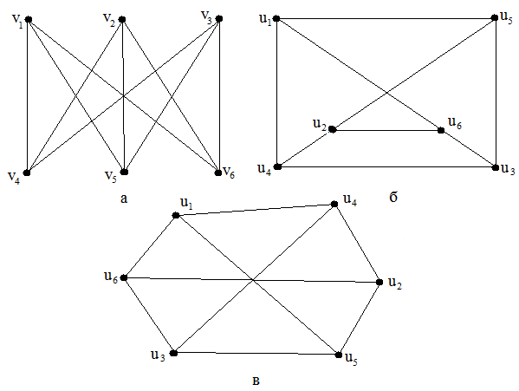

Рис.2.

Ізоморфні графи відрізняються тільки мітками вершин.

Відношення ізоморфізму між графами є відношенням еквівалентності.

Установити, що графи не є ізоморфними, легко, коли ці графи мають різні кількісні характеристики, наприклад, різна кількість вершин, різна кількість ребер, максимальна/мінімальний ступінь вершин в одному графі відрізняється від максимального/ мінімального ступеня вершин іншого графа й ін.

***Інваріант*** графа  – це число, пов'язане з , яке приймає одне й те саме значення на будь-якому графі, ізоморфному . Кількість вершин і кількість ребер графа є його інваріантами.

**3.** **Поняття підграфа і надграфа**

***Підграфом*** графа  називається граф, у якого всі вершини й ребра належать графові . Приклад представлений на рис.3 (тут рис.3(а) – поданий граф, рис.3(б) – його підграф).

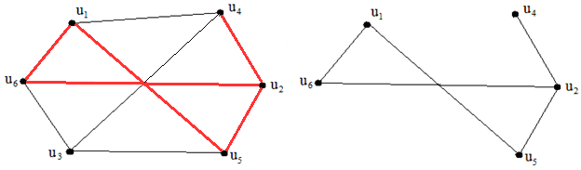

а б

Рис.3.

Якщо - підграф графа , то  називається ***надграфом*** графа . На рис.3(а) зображений граф, що є надграфом для графа, зображеного на рис.3(б).

***Остовний підграф*** – це підграф , що містить усі його вершини. Приклад остовного підграфа представлений на рис.4(б) для графа, представленого на рис.4(а).

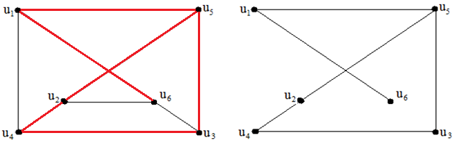

а б

Рис.4.

Для будь-якої підмножини  множини вершин графа  (тобто ) ***породженим*** підграфом(позначається) називається максимальний підграф графа , множиною вершин якого є . Таким чином дві вершини з  суміжні в графі  тоді й тільки тоді, коли вони суміжні у вхідному графі .

Розглянемо приклад графів на рис. 5. Тут:  - остовний підграф ,  остовним підграфом графа  не є; - породжений підграф графа ,  породженим підграфом графа  не є.

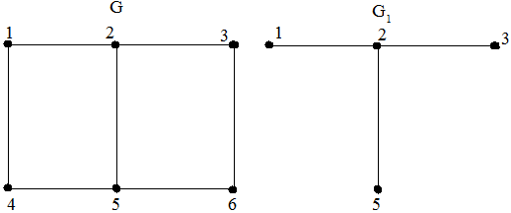

а б

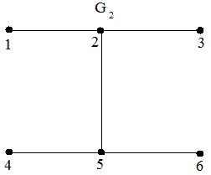

в

Рис.5.

**4.** **Видалення елементів графа**

***Видалення вершини***  з графа  приводить до підграфу , що містить всі вершини графа , за виключенням , і все ребра графа , не інцидентні . Іншими словами,  є максимальний підграф графа , що не містить .

***Видалення ребра***  з графа  приводить до остовного підграфу, що містить всі ребра графа  за виключенням ребра , тобто граф  є максимальний підграф , що не містить .

Видалення довільної множини вершин або ребер із графа  визначається як послідовне видалення всіх елементів цієї множини. Приклади для графа  (рис.6(а)) представлені на рис.6(б,в).

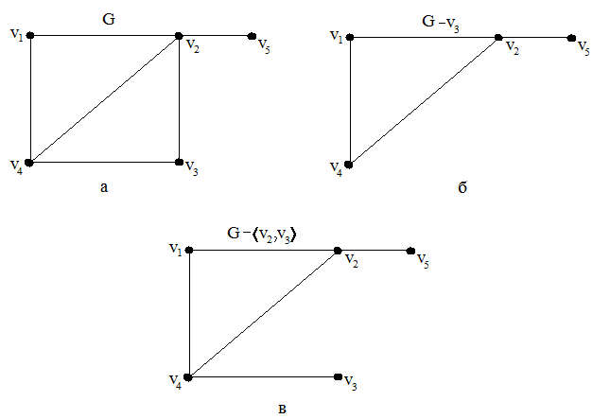

Рис.6.

**5.** **Маршрути, шляхи, ланцюги, цикли**

Нехай  - неорієнтований граф.

***Маршрутом*** в графі  називається послідовність



вершин і ребер цього графа, яка починається й закінчується вершиною, а кожне ребро послідовності інцидентне двом вершинам, одна з яких безпосередньо передує йому, а інша безпосередньо іде за ним. Зазначений маршрут з'єднує вершини  і  і його можна позначити: (тобто указати послідовність вершин).

Маршрут називається ***замкненим***, якщо , тобто початкова й кінцева вершини маршруту співпадають.

Маршрут називається ***ланцюгом***, якщо всі його ребра різні, ***простим ланцюгом***, якщо всі вершини, а отже й ребра, різні.

Замкнений ланцюг називається ***циклом***. Замкнений простий ланцюг називається ***простим циклом***.

Для графа, зображеного на рис.7(а), маршрут (рис.7(б)) ланцюгом не є; маршрут (рис.7(в)) є ланцюгом, але не простим;  (рис.7(г)) – простий ланцюг;  (рис.7(д)) – простий цикл.

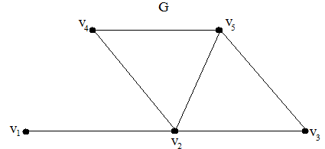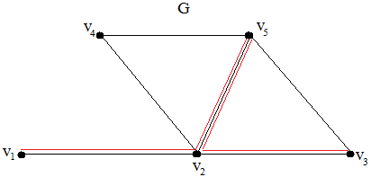

**а б**

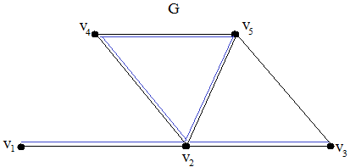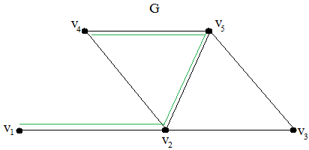

**в г**

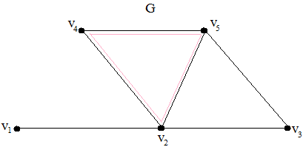

**д**

Рис.7.

Нехай  - орієнтований граф.

***Шляхом*** в графі  називається послідовність



вершин і орієнтованих ребер цього графа, яка починається й закінчується вершиною, для кожного ребра послідовності попередня йому вершина є його початком, а наступна за ним вершина - його кінцем. Кінець попереднього ребра співпадає з початком наступного. Зазначений шлях з'єднує вершини  і  і його можна позначити:  (тобто указати послідовність вершин).

Шлях називається ***орієнтованим ланцюгом (ланцюгом)***, якщо кожне ребро в ньому зустрічається не більш одного разу, ***простим ланцюгом***, якщо вершини в ньому не повторюються. Замкнений ланцюг називається ***циклом***, простий замкнений ланцюг називається ***простим циклом.***

На рис. 8(а) представлений приклад орієнтованого графу , для якого послідовність вершин шляхом не є, оскільки ребра  в графі  немає (рис. 8(б)); послідовність - шлях (рис.8(в)); - є шлях, але не є ланцюгом (рис.8(г)); - є ланцюгом, але не простим (рис.8(д)); - простий ланцюг (рис.8(е)).

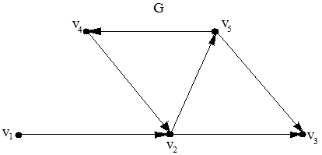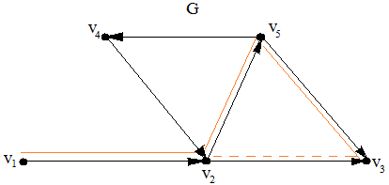

**а б**

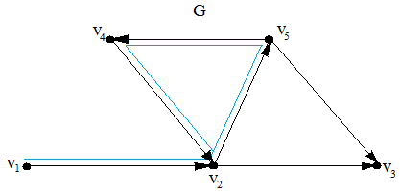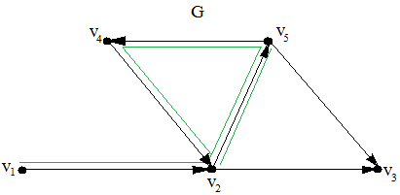

**в г**

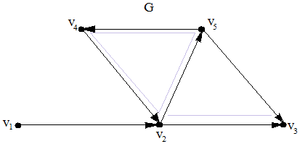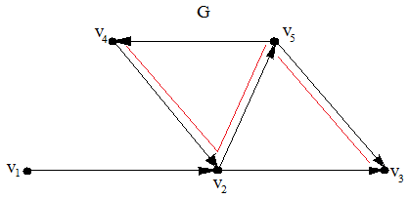

**д е**

**Рис.8.**

Граф, який не містить циклів, називається ***ациклічним***.

Число ребер маршруту (шляху) називається його ***довжиною***.

Нехай  - неорієнтований граф. Дві його вершини  і  називаються зв'язаними, якщо існує маршрут з кінцями у вершинах  і .

Граф  називається ***зв'язним***, якщо будь-яка пара його вершин зв'язана.

***Відстанню*** між вершинами і  неорієнтованого графа  називається мінімальна з довжин ланцюгів, що з'єднують вершини  і .

**Питання**

1.Яким чином бінарному відношенню , заданому на множині , ставиться в відповідність орієнтований граф?

2. Як по властивостях відповідних бінарним відношенням графів визначити властивості самих бінарних відношень? Навести приклади.

3. Які два графа називаються ізоморфними? Навести приклади ізоморфних графів, пояснити з чого випливає їхній ізоморфізм.

4. Чим відрізняються між собою ізоморфні графи?

5. Що називається інваріантом графа?

6. Що називається підграфом, надграфом графа? Навести приклади.

7. Який підграф графа називається остовним? Навести приклади.

8. Який підграф графа називається породженим? Навести приклади.

9. Як у графі відбувається видалення вершини, видалення ребра? Навести приклади.

10. Що називається маршрутом у неорієнтованому графі?

11. Який маршрут у неорієнтованому графі називається замкненим?

12. Який маршрут у неорієнтованому графі називається ланцюгом, простим ланцюгом? Навести приклади.

13. Що таке цикл, простий цикл неорієнтованого графа?

14. Що називається шляхом в орієнтованому графі?

15. Що в орієнтованому графі називається ланцюгом, простим ланцюгом? Навести приклади.

16. Що таке цикл, простий цикл орієнтованого графа?

17. Який граф називається ациклічним? Навести приклади.

18. Що називається довжиною маршруту, шляху?

19. Які вершини неорієнтованого графа називаються зв'язаними?

20. Який граф називається зв'язним?

21. Як визначається відстань між вершинами неорієнтованого графа?